10.06.20 r.
Temat: utrwalanie głoski L w wyrazach.
- Poproś osobę dorosłą, żeby pomogła Ci wyciąć serki.
- Myszki są bardzo głodne. Każda myszka czeka na serek. Daj każdej myszce jeden kawałek serka. Uwaga! Serki są podpisane. Do myszki pasuje serek z takim samym napisem, jaki znajduje się na jej brzuszku. Gdy już znajdziesz myszkę, do której pasuje serek, wypowiedz ładnie sylabę zapisaną na serku ( rodzic czyta, a dziecko powtarza, unosząc język do góry).

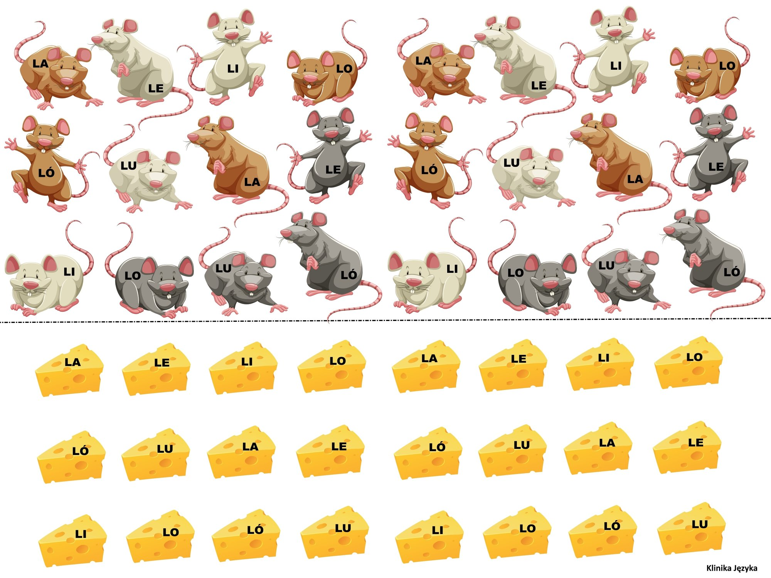

- Zagraj w grę planszową z mamą lub tatą. Zaprowadź myszkę do sera.
Umawiamy się z dzieckiem, że nasze pionki to myszki. Wygrywa ta myszka, która pierwsza zdobędzie serek. Poruszając pionkiem po poszczególnych polach, wymawiamy sylaby, które są na nich zapisane, pamiętając o poprawnej wymowie głoski L (dziecko powtarza sylaby za rodzicem)

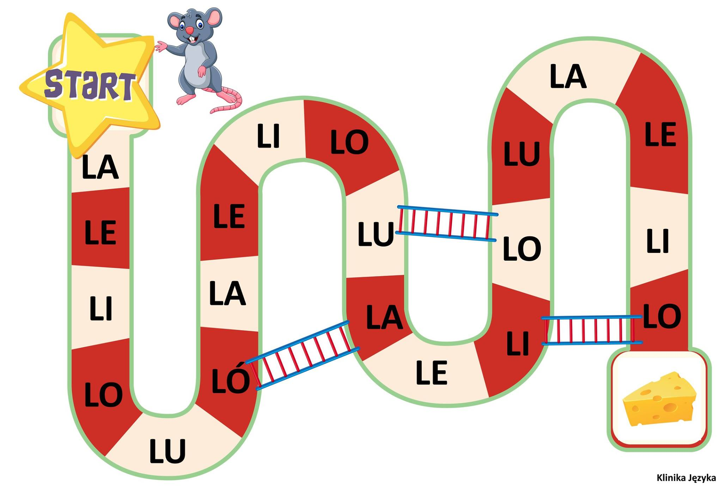

- W wolnych chwilach zagraj w karty. Zasady gry są zapisane poniżej. Proszę pamiętać, że najważniejsze jest nazywanie obrazków w celu utrwalenia poprawnej wymowy głoski L.

